**18 januari**

**Träffpunkt mission**

Vi gör förbandsmaterial till Afrika

**25 januari**

**RPG’s årsmöte – Böckernas bok**

Pastor **Anders Svensson** –

1:a och 2:a Tessalonikerbrevet och Titusbrevet

**1 februari**

**Sopplunch med musik**

**Tomas Simson:** ”*Tankar och toner om tro*”

**8 februari**

**Att arbeta bland utsatta kvinnor i östra Kongo**

Läkare **Birgitta Stenman** berättar

**15 februari**

**Träffpunkt mission**

Vi gör förbandsmaterial till Afrika

**22 februari**

**Böckernas bok**

Pastor **Anders Svensson**

1:a och 2:a Timoteusbreven och Filemonbrevet

**1 mars**

**Sopplunch med musik**

**Lena och Christer Sollerman** sjunger, spelar och kåserar

*”Livet och kärleken”*

**8 mars**

**Förgylla sin vardag med eller som volontär**

Volontärsamordnare **Margareta Samuelsson**

**14-16 mars**

**Seniormässa på Svenska Mässan, Göteborg**

**15 mars**

**Träffpunkt mission**

Vi gör förbandsmaterial till Afrika

**22 mars**

**Böckernas bok**

Pastor **Anders Svensson**

Jakobs brev och Judas brev

**29 mars**

***”Nästa Korsvägen……”***

Diakon **Annika Andreasson** ger glimtar från sitt liv

**31 mars**

**RPG’s distriktsårsmöte,** Tullbrokyrkan, Falkenberg

**5 april**

**Träffpunkt mission**

Vi gör förbandsmaterial till Afrika

**12 april**

**Påsklunch med nattvard**

**19 april**

**Böckernas bok**

Pastor **Anders Svensson**

Petrusbreven

**26 april**

**Träffpunkt mission**

Vi gör förbandsmaterial

**3 maj**

**Böckernas bok**

Pastor **Anders Svensson**

Johannesbreven

**10 maj**

**Sång och musik för själens hälsa**

Musikterapeut **Birgitta Andersson**

**17 maj**

**Vårlunch med musik**

”Vårjazz med vår jazz”

**Thomas Ferngren & Company**

RPG är en rikstäckande, partipolitiskt obunden pensionärsorganisation som är öppen för alla oavsett livsåskådning

Du får information i aktuella pensionärsfrågor genom RPG´s tidning Senior-Posten och på hemsidan www.rpg.org

**Café Gemenskap** - onsdagar kl 12

 

**Lantbruksgatan 2, Mölndal**

**Ordf: Bibbi Gustafsson, 0702-211760**

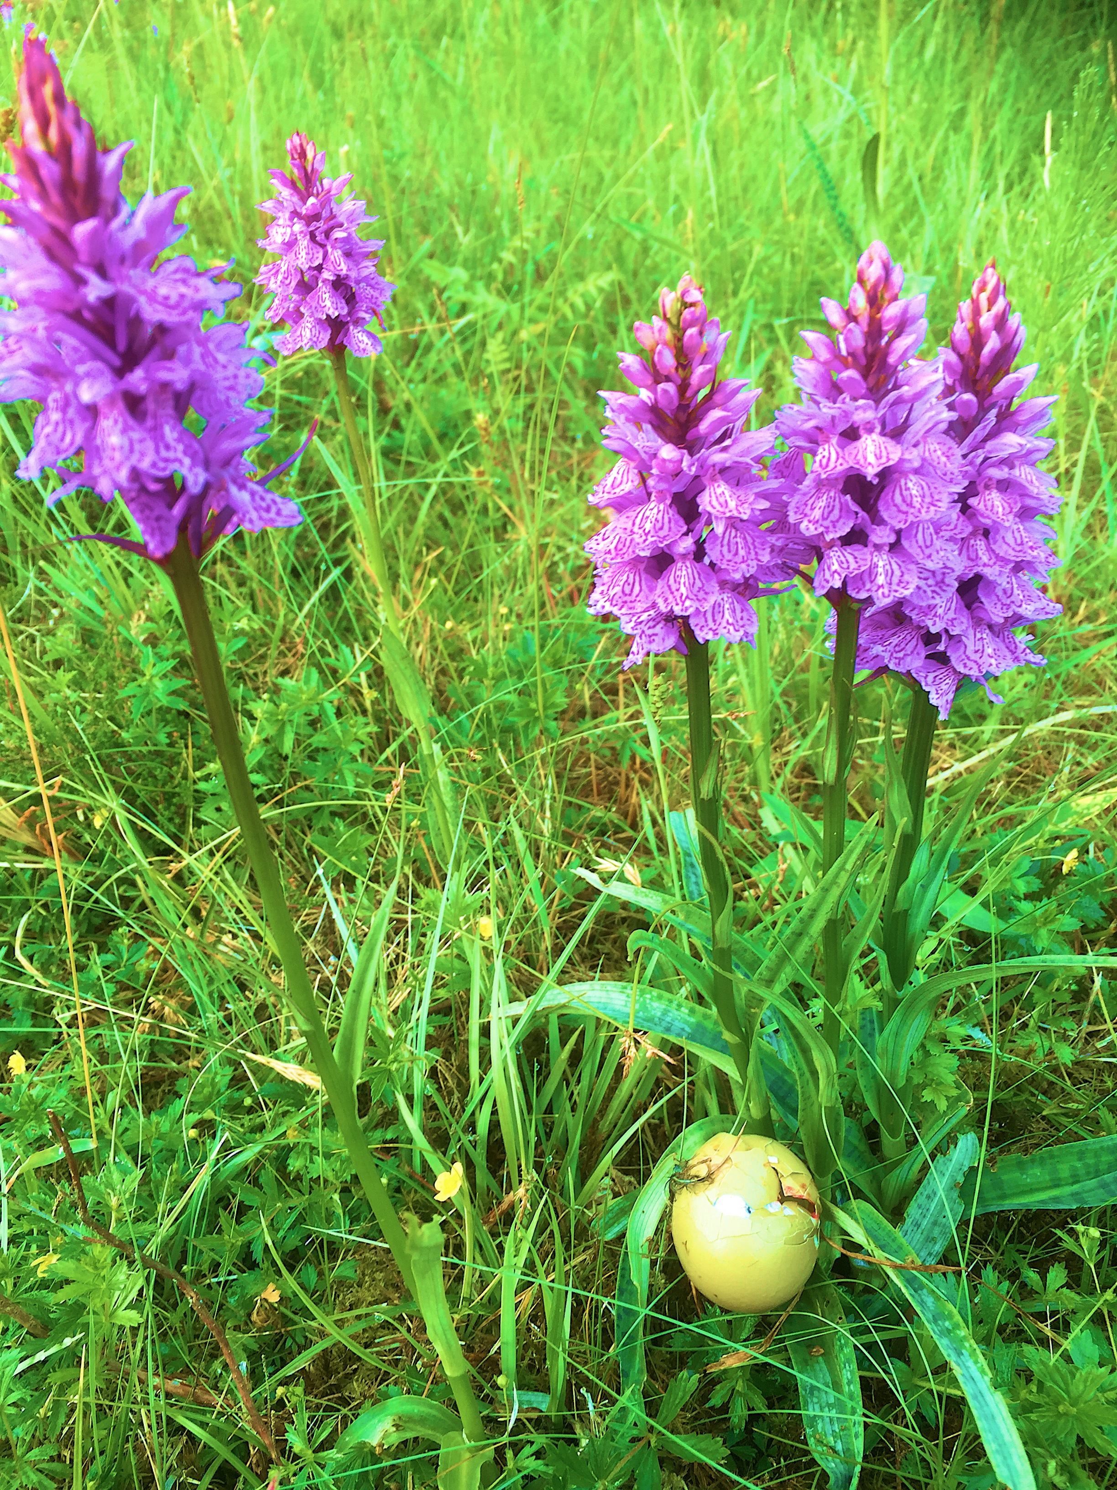

**Program med servering 50 kr, sopplunch 50 kr**

**Välkomna till fin gemenskap!**

